**PRAKTIKUM MENAMPILKAN SUHU, KELEMBAPAN DAN INTENSITAS CAHAYA PADA OLED DALAM MATA KULIAH INTERNET OF THINGS**

**(IOT)**



Muhammad Fa’iz Ramadhan

Fakultas Vokasi, Universitas Brawijaya

[faizramadhan23@student.ub.ac.id](mailto:faizramadhan23@student.ub.ac.id)

**Abstrak**

Praktikum ini membahas penerapan sistem pemantauan lingkungan yang menggunakan platform IoT berbasis ESP32. Sistem ini dirancang untuk memantau tiga parameter lingkungan, yaitu suhu, kelembapan, dan intensitas cahaya secara real-time. Data yang diperoleh dari sensor DHT22 dan photoresistor diproses oleh mikrokontroler ESP32 dan ditampilkan pada layar OLED. Seluruh proses implementasi telah disimulasikan menggunakan platform Wokwi untuk memastikan fungsionalitas sistem sebelum dilakukan penerapan secara fisik. Hasil eksperimen menunjukkan bahwa sistem ini mampu mengukur dan menampilkan data dengan tingkat akurasi yang memadai serta melakukan pembaruan secara berkala, yang membuktikan kelayakan sistem ini untuk digunakan dalam aplikasi pemantauan lingkungan yang sederhana.

**Kata kunci**: Internet of Things, mikrokontroler, ESP32, Oled, Suhu, Cahaya, Kelembapan.

1. **Pendahuluan**

Pemantauan parameter lingkungan seperti suhu, kelembapan, dan intensitas cahaya memiliki peran krusial dalam berbagai konteks, mulai dari rumah pintar hingga pertanian presisi. Dengan kemajuan teknologi Internet of Things (IoT), sistem pemantauan dapat dibuat dengan biaya terjangkau, ukuran kompak, dan kemampuan pengukuran real-time. Laporan ini mendokumentasikan eksperimen implementasi sistem monitoring lingkungan menggunakan mikrokontroler ESP32, yang telah menjadi populer karena kemampuan pemrosesan tinggi, fitur konektivitas nirkabel terintegrasi, dan harga yang terjangkau.

* 1. **Latar belakang**

Sistem monitoring lingkungan tradisional sering kali mahal, besar, dan kompleks untuk dikonfigurasi. Kemajuan dalam teknologi IoT dan mikrokontroler telah membuka jalan bagi solusi yang lebih terjangkau dan fleksibel. ESP32, sebagai mikrokontroler dengan kemampuan WiFi dan Bluetooth terintegrasi, menawarkan platform ideal untuk mengembangkan aplikasi monitoring. Sensor DHT22 dikenal dengan akurasi pengukuran suhu dan kelembapan yang memadai, sementara photoresistor memberikan solusi sederhana untuk pengukuran intensitas cahaya. Layar OLED SSD1306 menyediakan antarmuka visual yang ringkas untuk menampilkan data. Kombinasi komponen ini memungkinkan pembangunan sistem monitoring yang efektif dengan kompleksitas dan biaya minimal.

* 1. **Tujuan eksperimen**

Tujuan dilakukannya praktikum ini adalah :

1. Merancang dan mengimplementasikan sistem monitoring lingkungan menggunakan ESP32.
2. Mengintegrasikan sensor DHT22 untuk pengukuran suhu dan kelembapan.
3. Mengimplementasikan pengukuran intensitas cahaya menggunakan photoresistor.
4. Menampilkan data pengukuran secara real-time pada layar OLED.
5. Memverifikasi fungsionalitas sistem melalui simulasi di platform Wokwi.
6. Menganalisis performa dan akurasi sistem dalam kondisi simulasi.
7. **Metodologi**

Praktikum ini mengadopsi pendekatan pengembangan prototipe iteratif dengan validasi melalui simulasi. Tahapan yang dilakukan meliputi:

* **Perancangan Sistem**: Mendefinisikan kebutuhan fungsional dan non-fungsional sistem monitoring.
* **Pemilihan Komponen**: Seleksi komponen hardware berdasarkan kebutuhan, kompatibilitas, dan ketersediaan.
* **Perancangan Sirkuit**: Merancang koneksi antara ESP32, sensor, dan display.
* **Pengembangan Firmware**: Menulis kode program untuk akuisisi data, pemrosesan, dan visualisasi.
* **Simulasi**: Implementasi sistem dalam simulator Wokwi untuk verifikasi fungsionalitas.
* **Analisis Performa**: Evaluasi kemampuan sistem dalam membaca dan menampilkan data.
  1. **Alat dan Bahan**

1. Mikrokontroler ESP32
2. Sensor DHT22 (temperatur dan kelembapan).
3. Modul photoresistor (intensitas cahaya).
4. Display OLED SSD1306 128x64 piksel.
5. Library Adafruit SSD1306 (untuk kontrol display OLED)
6. Library Adafruit GFX (untuk grafik pada display)
   1. **Langkah Implempentasi**
7. Koneksi Komponen seperti berikut:

* DHT22:

VCC ke pin 3.3V ESP32

DATA (SDA) ke GPIO 4 ESP32

GND ke GND ESP32

* Photoresistor:

VCC ke 3.3V ESP32

GND ke GND ESP32

DO (Digital Output) ke GPIO 34 ESP32

* OLED SSD1306:

VCC ke 3.3V ESP32

GND ke GND ESP32

SCL ke GPIO 22 ESP32

SDA ke GPIO 21 ESP32

1. Menulis kode program untuk menampilkan Suhu, kelembapan, dan intensitas cahaya pada OLED.
2. Mengunggah dan menjalankan program di ESP32 menggunakan Visual Studio Code.
3. Melakukan simulasi sistem di Wokwi untuk memastikan bahwa lampu menyala sesuai dengan skenario yang telah dirancang.
4. Melakukan debugging jika terjadi kesalahan dalam program atau koneksi perangkat keras.
5. Mengamati hasil dan mencatat performa sistem selama siklus operasional berlangsung.
6. **Hasil dan Pembahasan**

Simulasi menunjukkan bahwa sistem berhasil melakukan pembacaan data dari sensor DHT22 dan photoresistor. Data suhu, kelembapan, dan intensitas cahaya berhasil diproses dan ditampilkan pada layar OLED dengan interval pembaruan 2 detik. Sistem menunjukkan stabilitas yang baik selama operasi berkelanjutan dalam lingkungan simulasi.

Sensor DHT22 dalam simulasi menunjukkan respons yang realistis terhadap perubahan suhu yang diatur dalam simulator. Resolusi pengukuran suhu 0.1°C sesuai dengan spesifikasi sensor.

Pembacaan kelembapan juga menunjukkan performa yang baik dengan resolusi 0.1%. Sistem mampu mendeteksi dan menampilkan perubahan kelembapan yang disimulasikan.

Photoresistor berhasil mendeteksi perubahan intensitas cahaya, dengan nilai yang dipetakan ke persentase 0-100%. Respons terhadap perubahan intensitas cahaya menunjukkan sensitivitas yang memadai.

Layar OLED menampilkan data dengan format yang mudah dibaca, dengan pemisahan yang jelas antara parameter suhu, kelembapan, dan intensitas cahaya. Ukuran font dan pengaturan tata letak memastikan semua informasi terlihat jelas dalam dimensi layar 128x64 piksel.

Dalam simulasi, sistem menunjukkan konsumsi sumber daya yang efisien. Penggunaan delay 2 detik antara pembacaan memberikan keseimbangan yang baik antara frekuensi pembaruan data dan efisiensi energi.

* 1. **Hasil Eksperimen**

Eksperimen simulasi menunjukkan bahwa sistem monitoring berbasis ESP32 dapat berhasil mengintegrasikan sensor DHT22 dan photoresistor untuk memantau parameter lingkungan secara real-time. Sistem mampu mengukur suhu dalam rentang tipikal 0-50°C dengan resolusi 0.1°C, kelembapan 20-90% dengan resolusi 0.1%, dan intensitas cahaya yang dipetakan ke skala 0-100%.

Data yang diperoleh ditampilkan dengan jelas pada layar OLED dengan pembaruan setiap 2 detik, memungkinkan pemantauan yang efektif. Simulasi juga memverifikasi logika program dan koneksi antar komponen, meminimalkan potensi kesalahan dalam implementasi fisik.

Hasil eksperimen ini menunjukkan bahwa kombinasi ESP32, DHT22, photoresistor, dan layar OLED menawarkan solusi yang layak untuk aplikasi monitoring lingkungan skala kecil hingga menengah, dengan potensi pengembangan lebih lanjut seperti integrasi konektivitas nirkabel untuk pemantauan jarak jauh dan penyimpanan data untuk analisis tren jangka panjang.

Rancangan komponen

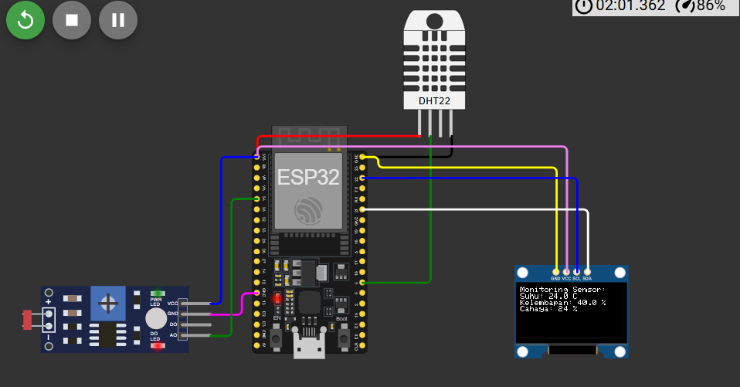

Tampilan pada OLED

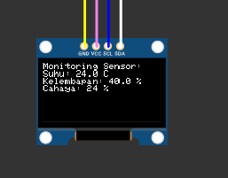

Data yang ditampilkan pada terminal

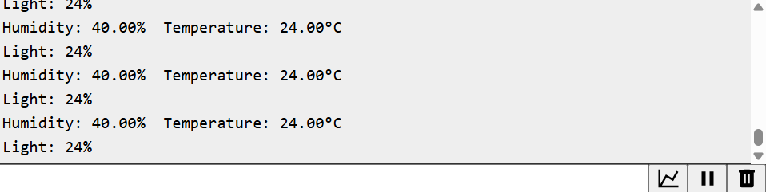

* 1. **Kode Program**

#include <Wire.h>

#include <Adafruit_GFX.h>

#include <Adafruit_SSD1306.h>

#include <DHT.h>

// Pendefinisian pin

#define DHTPIN 4

#define LIGHT_PIN 34

#define SCREEN_WIDTH 128

#define SCREEN_HEIGHT 64

#define OLED_RESET -1

#define DHTTYPE DHT22

DHT dht(DHTPIN, DHTTYPE);

Adafruit_SSD1306 display(SCREEN_WIDTH, SCREEN_HEIGHT, &Wire, OLED_RESET);

void setup() {

Serial.begin(115200);

dht.begin();

if(!display.begin(SSD1306_SWITCHCAPVCC, 0x3C)) {

Serial.println(F("SSD1306 allocation failed"));

for(;;);

}

display.clearDisplay();

display.setTextColor(WHITE);

display.setTextSize(1);

Serial.println("System initialized");

}

void loop() {

// Membaca temperatur dan kelembapanan

float humidity = dht.readHumidity();

float temperature = dht.readTemperature();

// membaca intensitas cahaya

int lightIntensity = analogRead(LIGHT_PIN);

int lightPercentage = map(lightIntensity, 0, 4095, 0, 100);

if (isnan(humidity) || isnan(temperature)) {

Serial.println(F("Failed to read from DHT sensor!"));

} else {

Serial.print(F("Humidity: "));

Serial.print(humidity);

Serial.print(F("% Temperature: "));

Serial.print(temperature);

Serial.println(F("°C"));

}

Serial.print(F("Light: "));

Serial.print(lightPercentage);

Serial.println(F("%"));

display.clearDisplay();

display.setCursor(0,0);

// Menampilkan data di OLED

display.println("Monitoring Sensor:");

display.print("Suhu: ");

display.print(temperature, 1);

display.println(" C");

display.print("Kelembapan: ");

display.print(humidity, 1);

display.println(" %");

display.print("Cahaya: ");

display.print(lightPercentage);

display.println(" %");

display.display();

//Memberikan delay

delay(2000);

}